宁波浙海关旧址博物馆
浙海关旧址博物馆位于浙江省宁波市江北区中马路542号，成立于1976年，是浙江省省级文物保护单位暨文物系统国有博物馆。该馆前身为清康熙二十四年（1685年）设立的浙海关，系中国早期四大海关之一。建筑原址建于1909年，2005年被列为浙江省文物保护单位。
一、概述
1、示范点基本情况
浙海关旧址博物馆是宁波典型的公署建筑，它的独栋设计，打破了当时中国传统连片院落结构，做到了中西合璧：以中国青砖为主要材料，配以西洋式的廊柱、门窗套和百叶窗等作为装饰，是当时最具特色的流行建筑，是中国早期海关的历史见证，具有重要的历史、文化价值。宁波浙海关旧址博物馆的平面布局基本保持了原始的设计，但在长期使用中由于部分结构出现安全隐患，馆方于2019年采取了加固措施，以保证参观者的安全。同时，部分地面砖和地板由于年久磨损出现了不同程度的损坏，目前已进行了局部修复，保持了建筑空间的完整性。

- 团队所做工作
为实现浙海关文化遗产的精准留存与活化利用，团队核心开展了三维数据扫描相关工作：
（1）针对海关建筑建筑主体，进行全域高精度三维激光扫描，采集建筑本体的空间结构、尺度数据、装饰细节等信息；
（2）结合地面拍照与空中影像采集，补充建筑立面、屋顶及隐蔽部位的数据，构建完整的三维数据模型，为后续数字化应用奠定基础；
3、相关成果简述
（1）形成高精度三维数字档案：构建浙海关建筑的三维模型，数据精度贴合建筑本体特征，完整留存建筑的空间格局、建筑形制及工艺细节，为文物保护、修缮复原提供数字化依据，有效弥补传统档案的局限性；
（2）支撑数字化传播与体验：基于三维数据开发数字漫游系统，用户可沉浸式游览建筑内部空间，线上浏览博物馆展出内容，查看建筑细节与历史解读，打破时空限制；
（3）助力学术研究与保护实践：三维数据为建筑史研究提供了可视化、可量化的分析载体，同时为日常养护、风险监测提供技术支撑，推动浙海关保护工作从传统模式向科技赋能模式转型，实现文化遗产的活态传承。

二、数字漫游（略）
三、地理方位
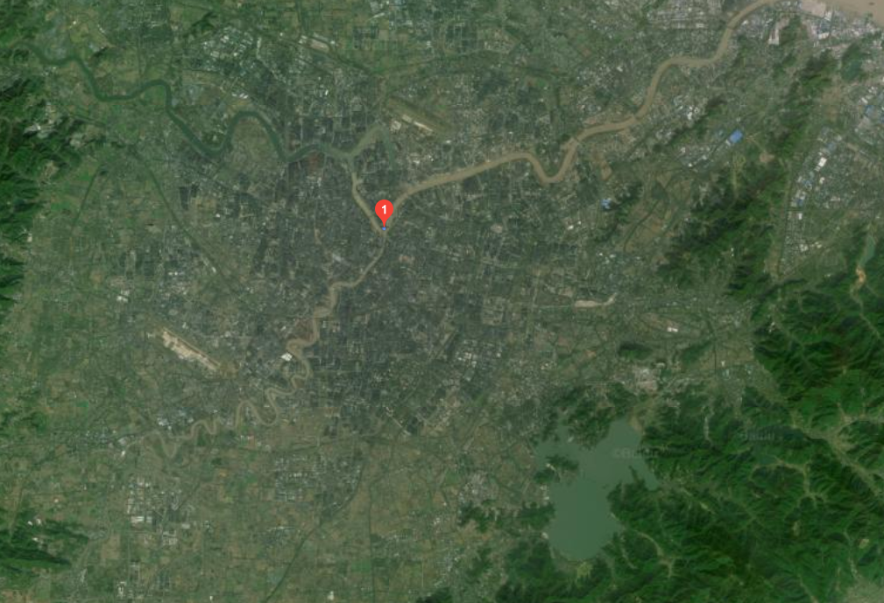
29°53′07″N 121°33′32″E（采用2000国家大地坐标系；选取历史建筑本体的外轮廓角点作为测点。多个测点坐标以分号分隔，从东北角为起点按顺时针方向罗列）
四、重读历史
1、历史沿革
清康熙二十四年（1685年），清政府开放“海禁”，允许浙江照福建、广东的例子，在宁波设立浙海关，以加强对海外贸易的控制并增加财政收入。浙海关最初由浙江巡抚管理，委托宁绍台道督理，专门征收海舶货税‌。
乾隆二十二年（1757年），清政府下令关闭漳州、宁波、云台山三关，仅准广州一口通商。
乾隆二十三年（1758年），浙海关停止征税‌。
清道光二十二年（1842年）根据《南京条约》，列为“五口通商”口岸之一的宁波正式对外开埠通商。
清咸丰十一年（1861年）5月，原浙海关所在地改为浙海关监督驻地，俗称里关；又在江北岸外滩设置浙海关税务司，建立浙海新关，专管出入宁波港的涉外关务，民众犹称“洋关”；而浙海大关则改称浙海常关，专征国内贸易税费。税务司是海关实际上的“掌门人”，这个职位在1932年前一直由外国人担任，这也是“洋关”称谓的由来之一。
1941年4月日军侵占宁波并“接收”浙海关。
1948年9月，民国财政部关务署行文，浙海关划归江海关管辖，更名为江海关宁波分关，浙海关的历史至此结束。
2005年浙海关旧址成为浙江省省级文物保护单位。
2008年成立浙海关旧址博物馆。

管理机构‌：浙海关初设时，由满汉海税监督各1人、笔帖式各1人，下设稿房、洋房、闽房、梁头房等4房办事机构，实行“监督”制管理。康熙六十年后，由浙江巡抚兼巡监督；乾隆元年后，由宁波知府或宁绍台道兼任海关监督‌。
2、历史人物
浙海关旧址博物馆的历史脉络，主要围绕赫德及外籍税务司制度的推行而展开。罗伯特·赫德（Robert Hart），1835年生于英国北爱尔兰，1854年受英国外交部派遣来华，初任驻宁波领事馆见习翻译。在甬期间，赫德系统学习了汉语及官话，并通过对地方行政与贸易实务的观察，积累了关于中国海关运作的最初认知。1858年迁任广州领事馆翻译后，赫德开始直接参与海关事务。1861年，经时任海关总税务司李泰国推荐，赫德以代理税务司身份赴宁波筹设浙海关，同年正式出任首任税务司。到任后，他即着手建立统一的验货、估价与统计规程，引入考绩制、财务审计与档案保存等西方文官制度要素，在较短时间内扭转了原有常关体制下管理失序与税收流失的局面。赫德在宁波期间还亲自参与进出口船舶查验、税则执行及贸易数据汇编，逐步形成了一套可复制的操作框架。这一由外籍税务司管理、以中国政府名义征收关税的浙海关模式，不久后经由赫德系统化并推广至全国各口。1863年赫德调任上海，旋又北上出任海关总税务司，在其后长达四十五年的任期内持续掌控中国海关系统，浙海关的实践经验由此成为这一庞大制度的起点。
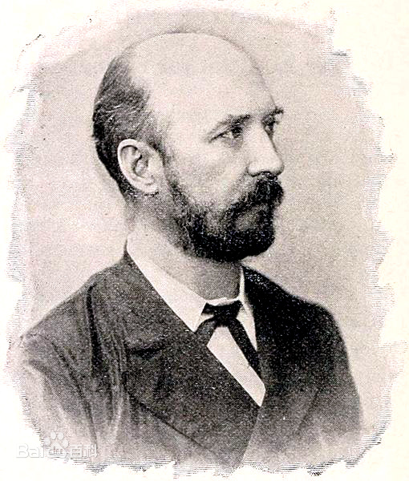
罗伯特赫德肖像画
3、历史活动
道光二十三年（1843），清政府被迫签订了《海关税则》，丧失了我国的关税自主权。咸丰四年（1854）签订《江海关组织协定》，洋关制度开始建立。洋关设立后，整个机构也是为外人所把持，使代表国家征收进出口税的机关长期为列强控制，也使国家的税收一直处于他人掌控中。1901年《辛丑条约》签订后，为支付庚子赔款，关税余额不敷担保，又将位于通商口岸50里内的常关也划归税务司管理。关税主权进一步丧失，这也是中国沦为半殖民地国家的一个重要表现，自此以后的几十年间，中国海关管理权一直为外人所操纵。此外洋关还兼办海务、港务、邮政、检疫、引水、气象等事务，海关管理的事务远远超过了其自身的职责范围，已经将手伸到许多中国内政事务中。所以赫德曾说：“我所管理的机构虽然叫作海关，但是它的范围是广泛的。在职能范围上，浙海关表现出明显的制度输出与技术移植效应，使宁波港的港务管理较早呈现近代化特征。与此同时，洋货的大量流入对宁波本地的棉纺织业、染料业等传统手工业构成持续性冲击，导致部分行业萎缩与手工业者失业。它引进了近代海关的行政规范、统计制度与港口管理体系，为宁波口岸的运作提供了技术层面的现代条件；另一方面，这一制度始终嵌在不平等的条约框架之内，构成列强主导下的经济秩序的关键一环，强化了中国在通商领域的从属地位。
作为对外贸易的窗口，浙海关旧址也是中西方文化交融的场所。自开埠以来，大量外国商人、传教士和外交官在宁波汇聚，使得宁波的社会文化和城市风貌逐渐受到西方影响。浙海关旧址正是在这一过程中见证了西方贸易理念、宗教文化、法律制度等在中国的传播。
在抗日战争时期，浙海关曾被日军占领。抗战胜利后，民国34年（1945）9月，国民政府派员接收伪‘海关转口税宁波征收所’，恢复浙海关。”当时江北岸原浙海关署遭到日军严重破坏
。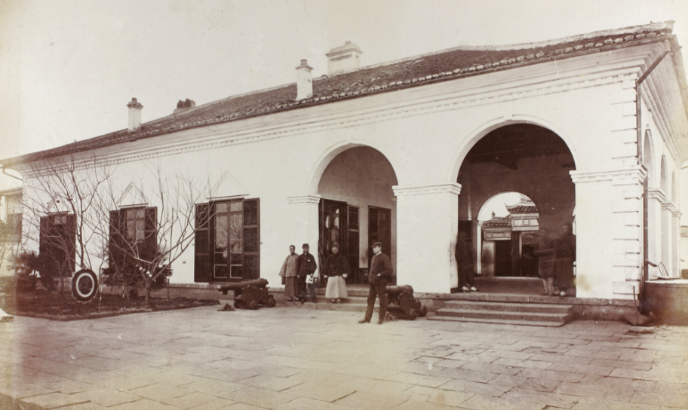
浙海关办公楼
- 图纸档案
建筑形制解读：

1）平面布局：

浙海关旧址现存建筑为三层砖木结构，坐西朝东，面朝甬江，平面呈长方形，建筑通面宽15.2米，通进深21.8米，北侧另设天井，建筑面积1068平方米。东西两侧设围墙， 东侧和南侧设外廊。一层可以分为东中西三个部分，东侧是外廊加东侧两个房间。中间部分为两个不规则的房间。在东南角的位置即南侧外廊的西尽头设楼梯间，内设木质楼梯一部。西侧为西围墙的院落天井加两个一层管理用房。二层则设有起居室，厨房，书房等房间，这些房间围绕中心的大厅排布，三楼的平面与二楼基本一致，但是所有房间均为卧室。
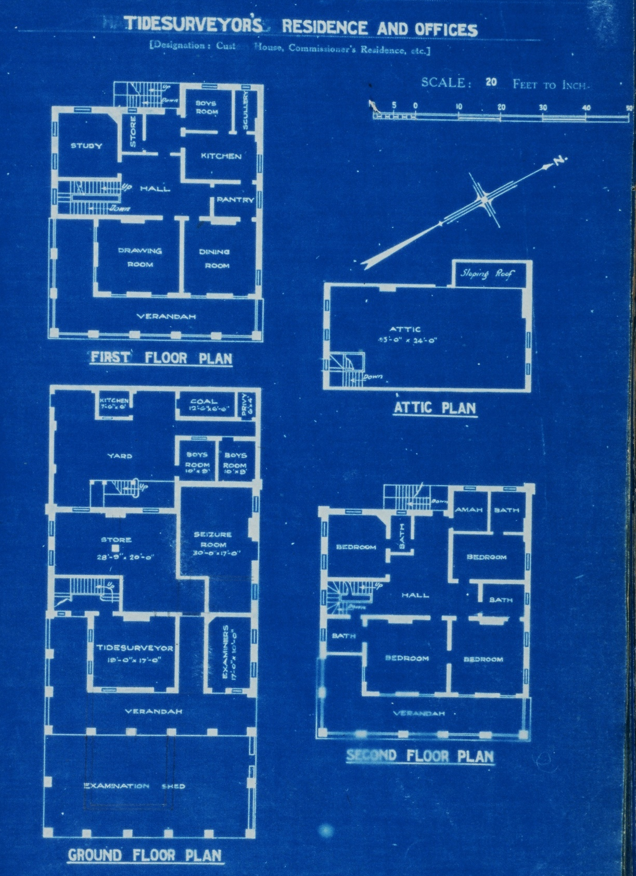
浙海关博物馆旧址图纸

2）外墙

建筑主体采用了青砖，丁砌筑法（英式砌法），与少量装饰的红砖进行了对比。红砖主要应用在装饰，外墙四周各楼层建腰线砌红砖2层作装饰;门榴、窗楣均用红砖拱券点缀。立面一半为外廊与东立面角拄相接，一半为墙面设窗东立面每层设列柱六根，南立面三根，为砖砌方形抹角柱子。一层的柱子在从下到上的三分之二处砌加入使用红砖进行装饰，廊柱具有简单的柱头与底座，呈现出三段式的设计。二层及三层的廊柱在接头也用红砖装饰，即红色的柱头，青色的柱身以及红色的底座，从而使柱子呈现三段式的效果。外廊上的栏杆采用了木制的宝瓶状栏杆。

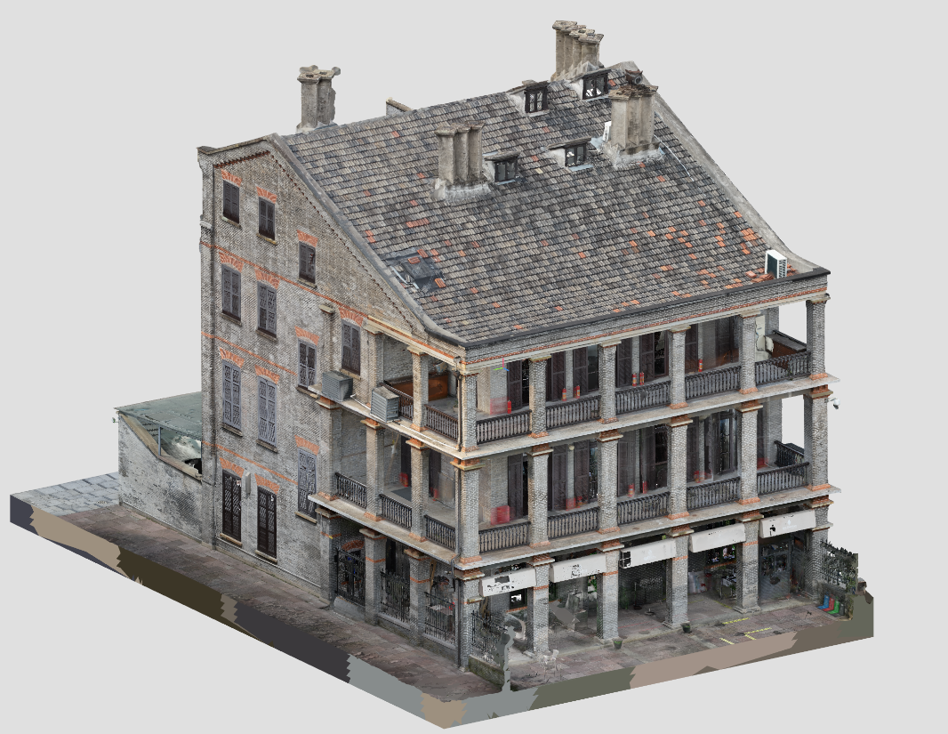
浙海关博物馆旧址轴测测绘图片

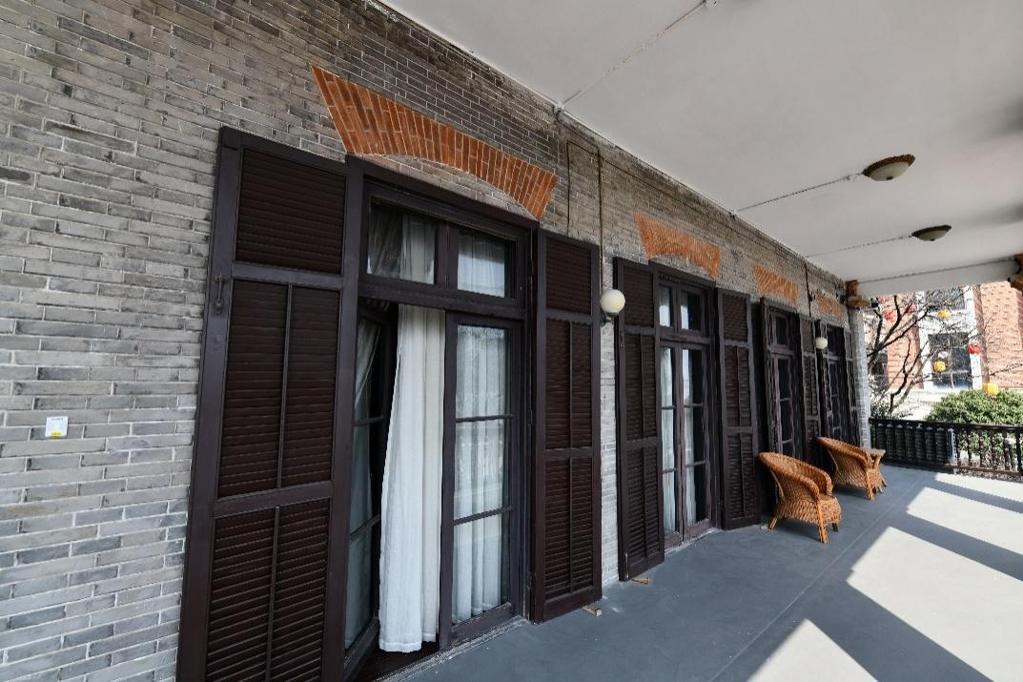
浙海关旧址博物馆外廊

3）吊顶：

吊顶的保存情况较好，大部分吊顶设计保留了当时的装饰风格。吊顶上常见的装饰线条和浮雕细节展现出西方古典建筑的艺术特征，一些区域甚至保留了复杂的花纹和图案，彰显了建筑的精致工艺。

5）屋顶：

与之前采用四面坡屋顶的浙海关建筑不同，该建筑采用坡屋顶硬山式方瓦的设计，前坡长后坡短。前坡屋面设有两扇天窗，前后里面各有两只的西式壁炉烟囱南。

6）门窗：

门、窗有立体门套、窗套，外廊内设通排四扇五抹头上下对分十格玻璃门，外设可活动木装修百叶门。这种门窗类型来自于其印度的殖民建筑原型，通过两层的门窗在达到遮阳目的的情况下保证室内空气的流通，从而进一步降低室内的气温。
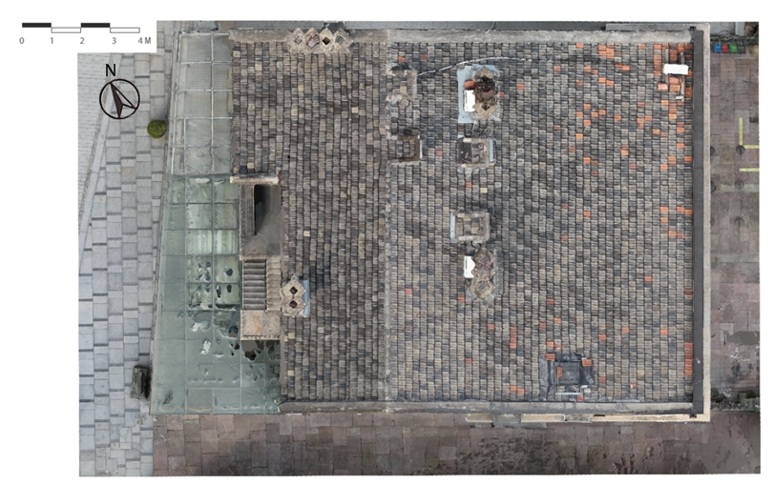
图纸名称:宁波浙海关旧址博物馆俯视图 比例: 如图示
绘制人 :杨宇宸，张轩瑞 绘制时间: 2025.1.18
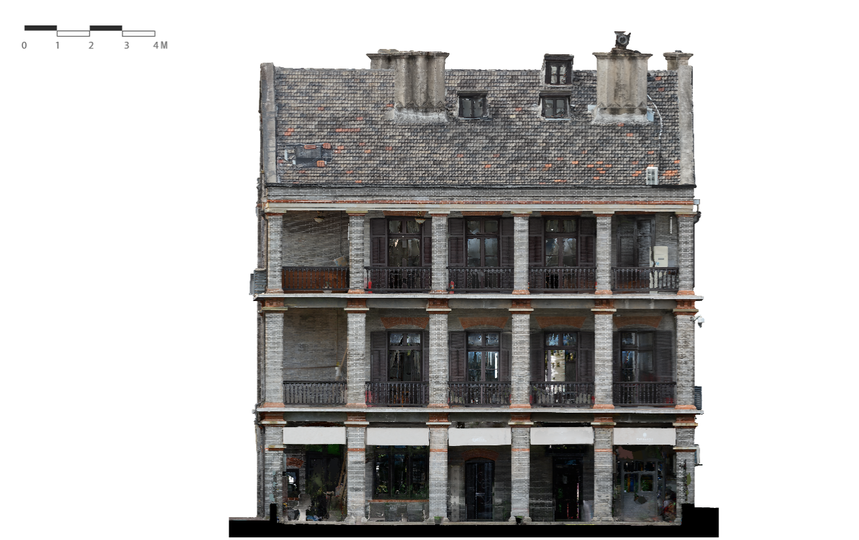

图纸名称:宁波浙海关旧址博物馆东立面图 比例: 如图示
绘制人 :杨宇宸，张轩瑞 绘制时间: 2025.1.18
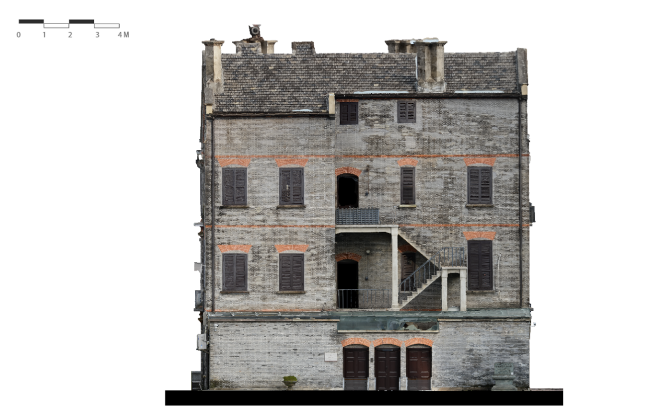

图纸名称:宁波浙海关旧址博物馆西立面图 比例: 如图示
绘制人 :杨宇宸，张轩瑞 绘制时间: 2025.1.18

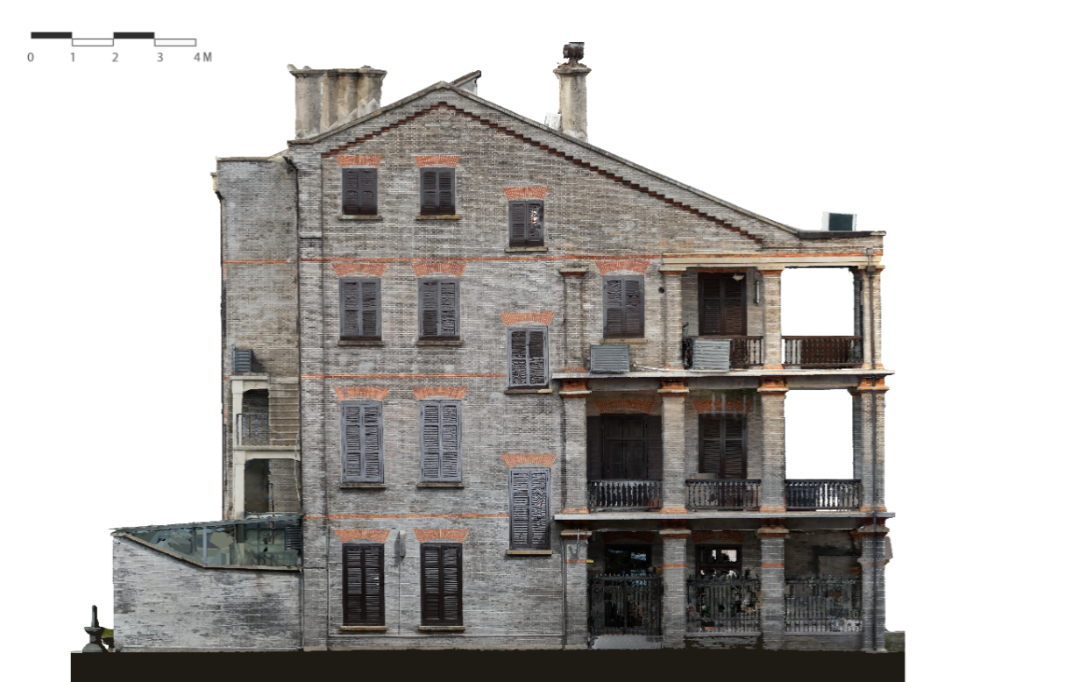

图纸名称:宁波浙海关旧址博物馆北立面图 比例: 如图示
绘制人 :杨宇宸，张轩瑞 绘制时间: 2025.1.18

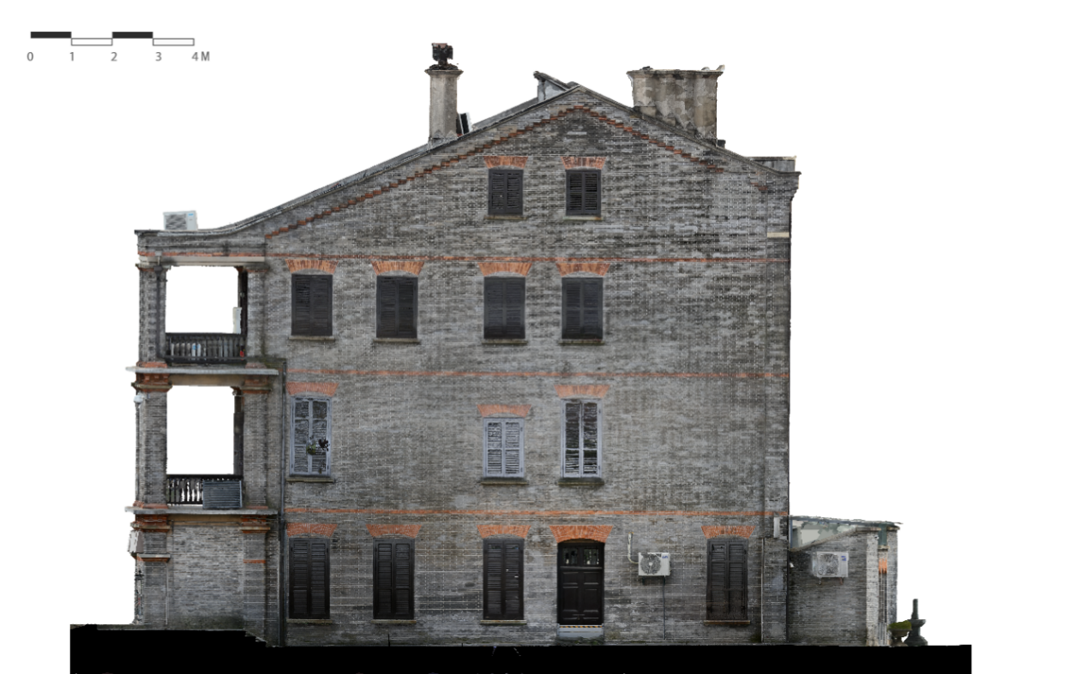

图纸名称:宁波浙海关旧址博物馆南立面图 比例: 如图示
绘制人 :杨宇宸，张轩瑞 绘制时间: 2025.1.18

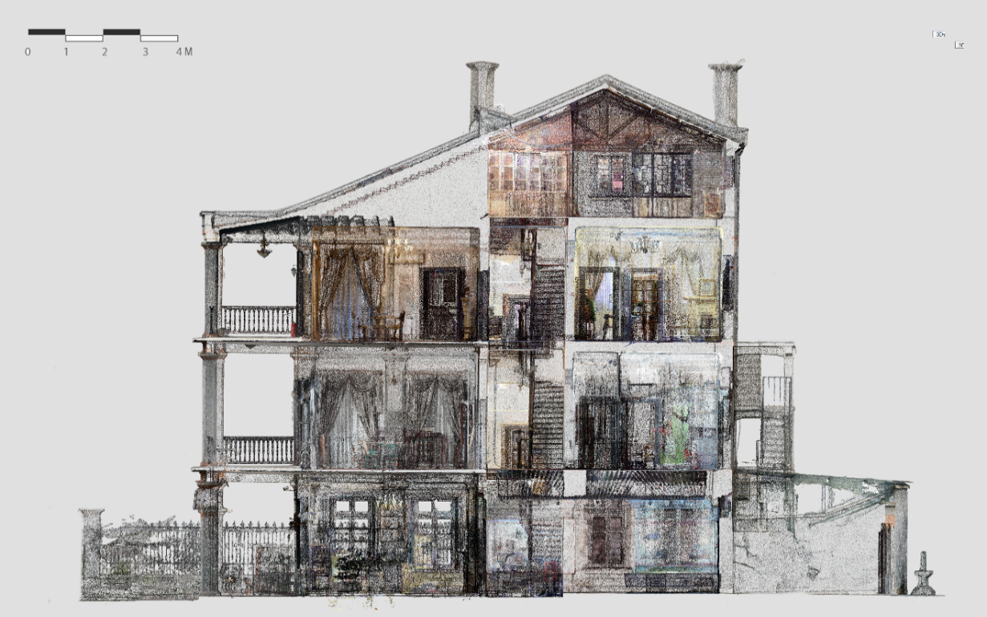
图纸名称:宁波浙海关旧址博物馆剖面图1 比例: 如图示
绘制人 :杨宇宸，张轩瑞 绘制时间: 2025.1.18

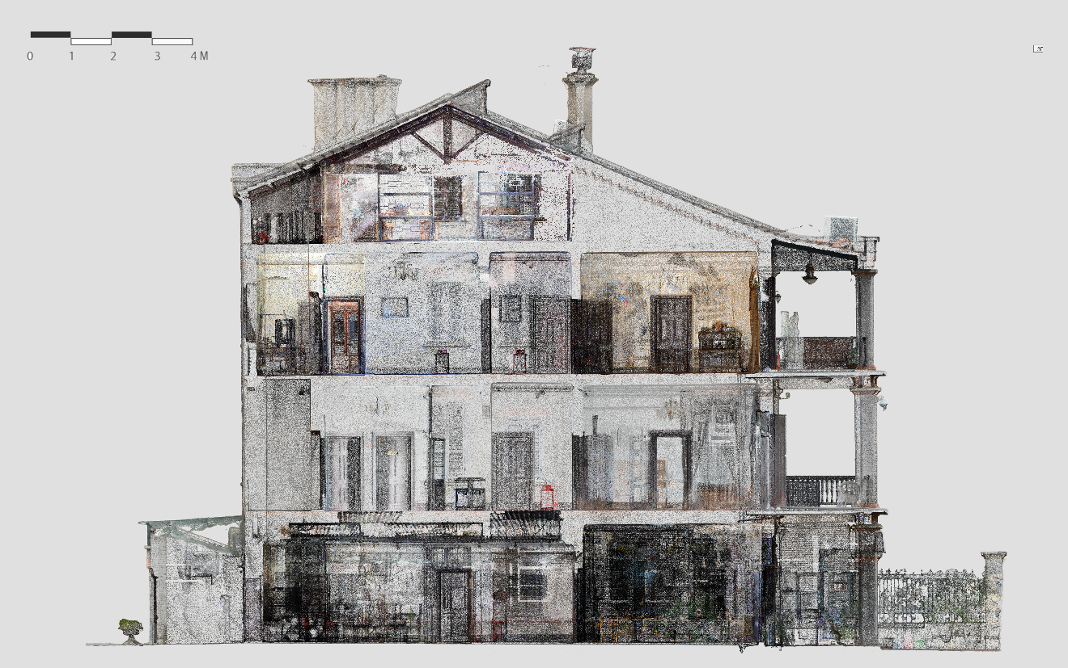
图纸名称:宁波浙海关旧址博物馆剖面图2 比例: 如图示
绘制人 :杨宇宸，张轩瑞 绘制时间: 2025.1.18

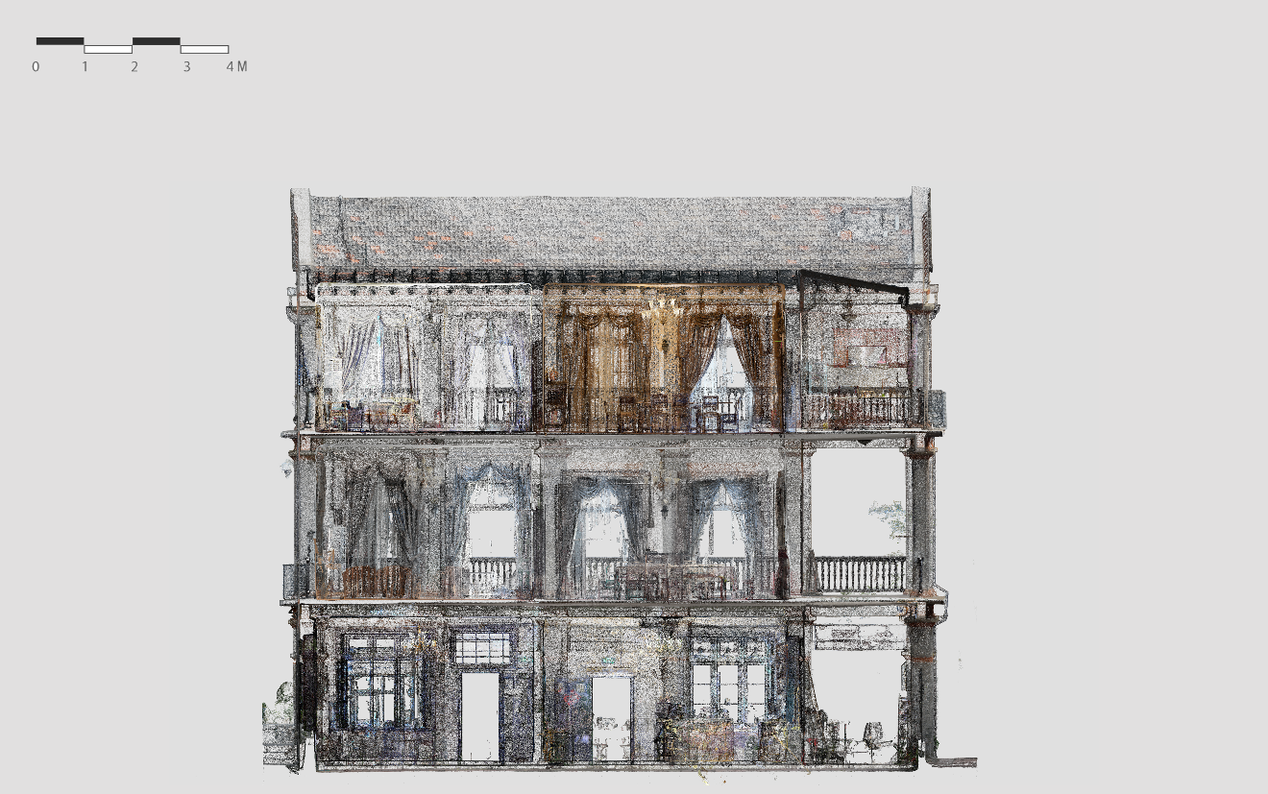
图纸名称:宁波浙海关旧址博物馆剖面图3 比例: 如图示
绘制人 :杨宇宸，张轩瑞 绘制时间: 2025.1.18

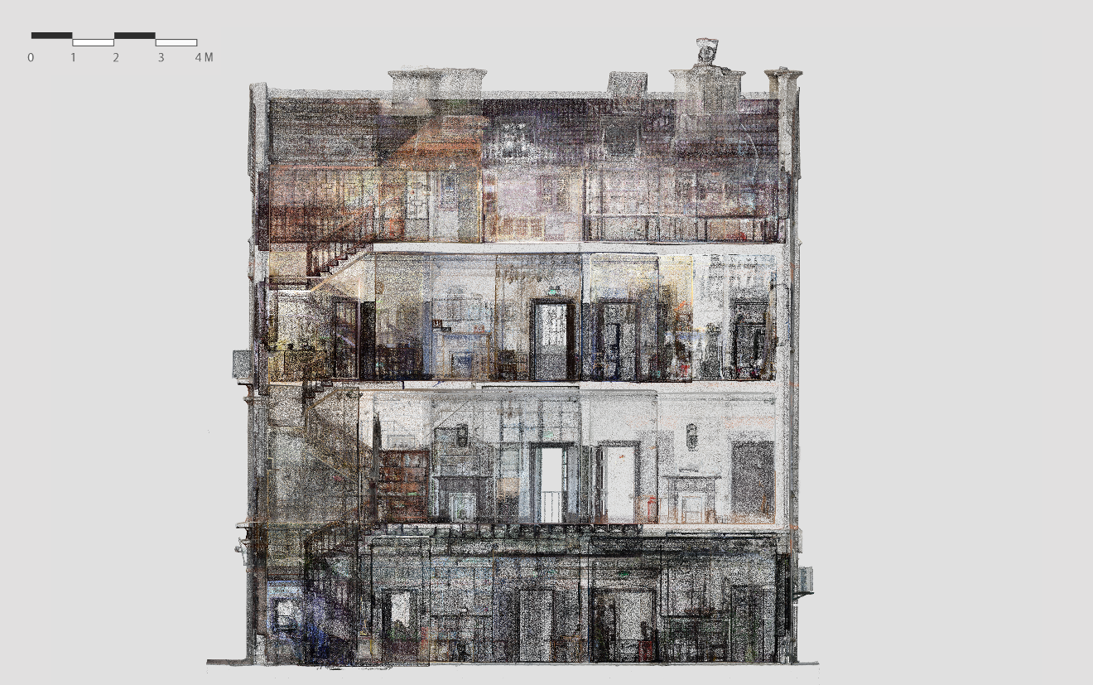
图纸名称:宁波浙海关旧址博物馆剖面图4 比例: 如图示
绘制人 :杨宇宸，张轩瑞 绘制时间: 2025.1.18

六、特色解读
这栋建筑是浙海关建筑群中遗存到现在的两栋建筑之一。该建筑编号为No.1 and 5，为浙海关检察员宿舍及办公楼。该建筑建造于1909年10月，共花费13313.3海关两，该建筑是浙海关建筑群中唯一的三层建筑。如建筑名称所示，该建筑为复合功能建筑，其一层为浙海关验货房及海关监察长办公室，而二层与三层则为海关监察长的住宅。这是一座砖砌三层加阁楼的殖民式建筑。
该建筑体现了殖民式建筑在中国的本地化演变进程。开埠早期即1840年至1860年修建的殖民式外廊建筑因为砖强度低且耐候性差，承重墙体厚实，墙砖外面覆以白色的灰泥或粉刷，依靠灰泥的防水和耐候性能保护墙体 。而从十九世纪80年代开始，这种抹灰式的立面逐渐被青砖与红砖立面取代。从整体上看，英印式建筑是新古典主义建筑在中国再次进行了本地化，具有新古典主义特征的白色抹灰立面被青红砖立面所取代.在宁波，最早修建于1865年的两栋海关建筑开始使用石膏抹灰的白色立面，这种立面风格一直延续到1889年修建的浙江海关镇海分关办公楼及宿舍。而从1907年开始，浙海关建筑开始使用这种发源于上海的青砖与红砖混合使用的立面装饰风格，现存最典型的案例就是现存的浙海关旧址博物馆。同时在建筑平面角度，该建筑也反映了殖民建筑在中国的本地化演变，与早期的海关建筑相比，该建筑不具有独立的大型院落和与建筑主体分隔的仆人区，而是将类似的功能设置在一层的小型院落中，但是建筑的内部平面又保持了与其印度原型一致的特征，大量的门将所有的房间连接成连续的通道。
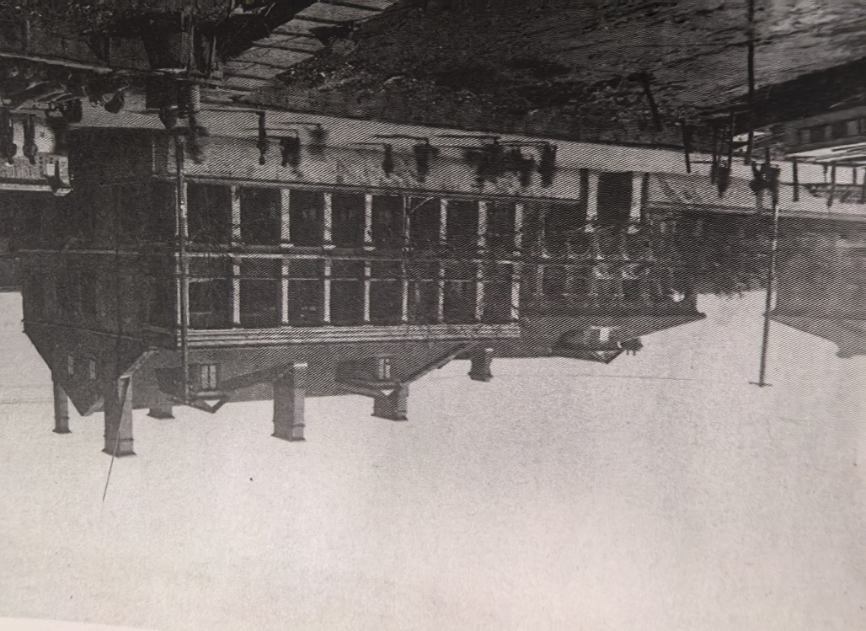
浙海关职员宿舍楼街区历史照片
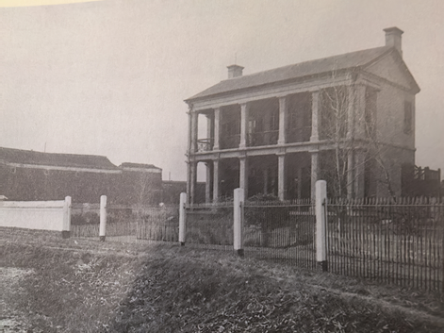
浙海关镇海分管职员宿舍
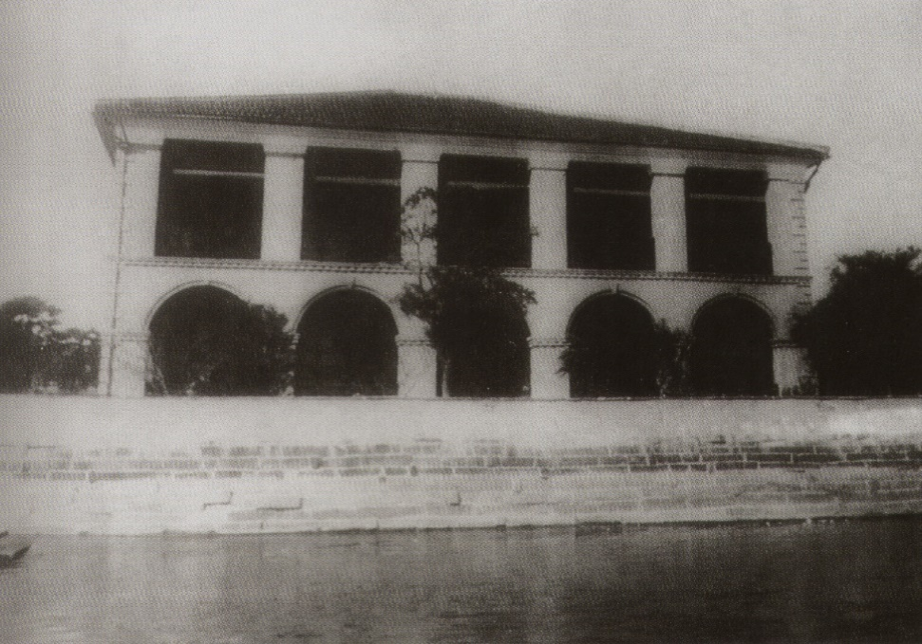
浙海关税务司公馆
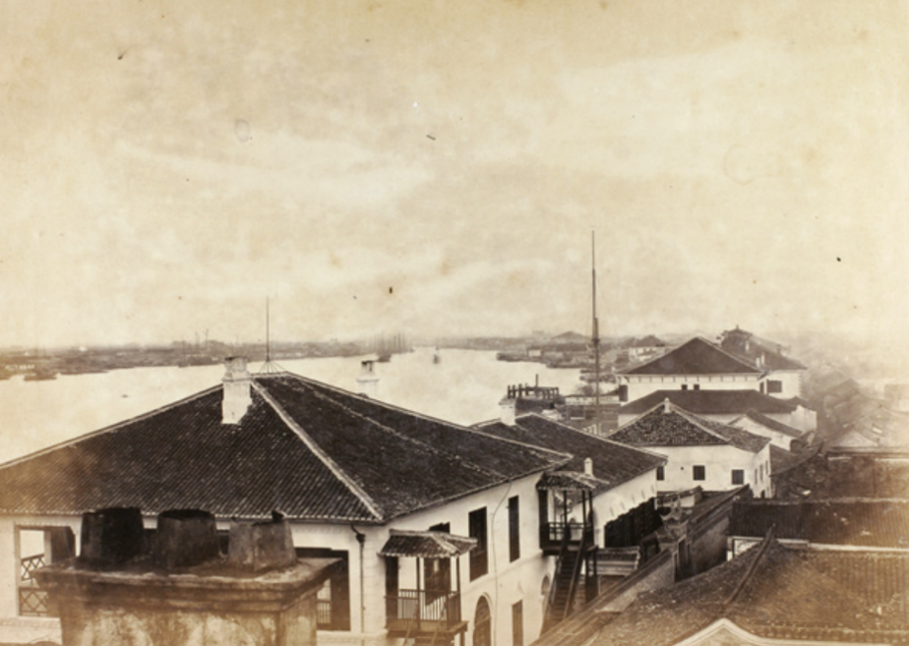
浙海关宁波关建筑群历史照片
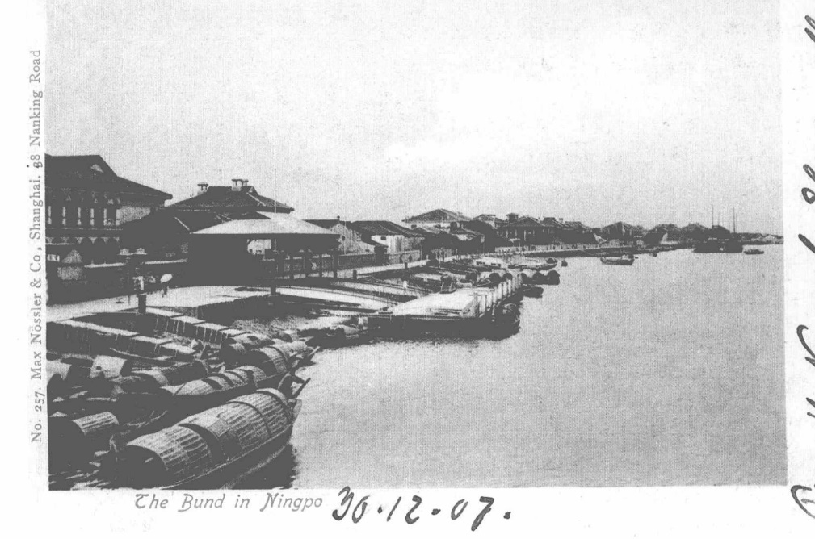
宁波江北外人居留地码头
七、百工解构

交大

八、保护修复
2005年保国寺古建筑博物馆委托浙江省古建筑设计研究院编制完成《浙海关旧址维修方案》。2006年3月，浙江省文物局《关于宁波江北岸近代建筑群之浙海关旧址施工设计的批复》（浙文物发〔2006〕52号）批准了该维修方案。施工项目于2006年12月开工，2007年5月竣工。2007年8月16日，浙江省文物局专家组进行了工程竣工验收。项目建设单位是宁波市保国寺古建筑博物馆，设计单位是浙江省古建筑设计研究院，施工单位是常熟古建园林建设集团有限公司，监理单位是浙江省古典建筑工程监理有限公司。2019年，浙海关旧址因结构安全隐患停止对外开放，随后在省市文物及建筑结构专家的多次会诊后，历经近一年之久的加固维修工程，消除了墙体、内柱等存在的安全隐患，同时修补了外墙面风化裂隙，基本恢复了浙海关旧址初始的面貌。加固维修期间，浙海关旧址在运用现代化手段持续监测应力应变、裂缝大小等结构变化的同时，还完成了数字化信息扫描工作，建立了完整的三维模型，能够更加及时快捷地掌握旧址保存状况。2022年1月1日，浙海关旧址恢复免费开放。
九、相关文献
1. 出版书籍

陈定萼. 鄞县宗教志[M]. 鄞县宗教志编纂委员会, 团结出版社, 1993年.

傅亦民.宁波宗教建筑研究[M].宁波出版社:201307.505.

吴锋钢. 宁波外滩近代建筑研究[M]. 宁波: 宁波出版社, 2023.
2. 期刊杂志

安全宁波老外滩百年天主教堂起火损毁[J].宁波通讯,2014,(14):43.

陈益龙,宋吟霞.从宁波江北教堂看西方文化建筑对宁波建筑的影响[J].中外建筑,2010,(09):85-87.

傅亦民.移植和本土化——中西文化共同作用下的宁波江北天主教堂[J].中外建筑,2014,(02):41-43.DOI:10.19940/j.cnki.1008-0422.2014.02.009.

侯新新.地权与国权：清末民初浙江教会租地案研究[D].杭州师范大学,2016.

黄定福.浅谈历史街区保护与弘扬城市文化提升城市品位的关系——以宁波外滩天主教堂外马路历史街区为例[J].中共宁波市委党校学报,2009,31(04):110-114.

卢江良.宁波江北天主堂一座百年教堂的历史与重生[J].中国宗教,2020,(11):92-93.

丕新.我所知道的江北岸[J].宁波通讯,
2004,(12):47.DOI:10.16710/j.cnki.cn33-1272/d.2004.12.003.

饶晓晓.近代杭州、宁波城市建设的现代化进程及其比较研究（1840～1937年）[D].浙江大学,2016.

宋吟霞.宁波江北岸外滩近代建筑研究[D].浙江大学,2017.

杨洁.浙江近代典型教堂建筑研究[D].浙江大学,2007.

浙江宁波主教座堂遭大火焚毁[J].中国天主教,2014,(04):45.
十、数字档案
